Sesshaft werden: Fortschritt oder Fehler?
Politik und Wirtschaft · Gesellschaftlicher Wandel · Kerncurriculum 11.1 – Material · Maternet

Arbeitsaufträge
- Arbeite aus M1 bis M3 heraus, wie sich das Leben mit der Sesshaftigkeit veränderte. Fülle dazu das Raster M4 aus und belege jede Eintragung mit dem Material. Markiere mit + oder −, ob die Veränderung eher ein Gewinn oder ein Verlust war.
- Überprüfe Jared Diamonds Text als Quelle: Wer schreibt, wann, für wen und mit welcher Absicht? Vergleiche seine These mit den Studien in M2 und dem Fund in M3. Wo wird sie gestützt, wo greift sie zu kurz?
- Erkläre mithilfe von M5 den Begriff gesellschaftlicher Wandel in eigenen Worten. Ordne die Neolithische Revolution einem der Begriffe sozialer Wandel, Modernisierung oder Transformation zu und begründe.
- Wende die sechs Bereiche des Rasters auf die Digitalisierung an: Was verändert sich, wer gewinnt, wer verliert?
- Nimm Stellung (etwa 150 Wörter): „Die Sesshaftigkeit war ein Fortschritt für die Menschheit.“ Beziehe mindestens zwei Belege aus M1 bis M3 ein.

M1 Vom Umherziehen zum Dorf (Darstellung)
Lange Zeit lebten alle Menschen als Jägerinnen und Jäger, Sammlerinnen und Sammler. Sie zogen in kleinen Gruppen durch ein Gebiet, jagten Wild, fischten und sammelten Pflanzen, Beeren und Nüsse. Was sie besaßen, mussten sie tragen können. In der Mittelsteinzeit setzten sie winzige, scharfe Steinklingen, sogenannte Mikrolithen, als Spitzen und Schneiden in Pfeile und Harpunen.
Um 10 000 v. Chr. begannen Menschen im Fruchtbaren Halbmond, einer Region im Nahen Osten, Pflanzen gezielt anzubauen: Getreide wie Emmer, Einkorn und Gerste, dazu Linsen und Erbsen. Sie hielten Schafe und Ziegen, später auch Rinder und Schweine. Der Übergang dauerte viele Generationen. Fachleute nennen ihn Neolithische Revolution („Neolithikum“ heißt Jungsteinzeit), manche sprechen lieber von einer „Revolution in Zeitlupe“.
Nach Mitteleuropa kam die neue Lebensweise mit Gruppen, die aus Südosteuropa entlang der Donau zogen. Ab etwa 5500 v. Chr. siedelten sie auf den fruchtbaren Lössböden, auch im heutigen Hessen. Nach den Bandmustern auf ihren Tongefäßen heißen sie Bandkeramiker. Sie wohnten in Langhäusern von bis zu 30 Metern Länge: Holzpfosten, dazwischen Wände aus Flechtwerk, mit Lehm verschmiert. Mehrere Höfe bildeten ein Dorf.
Mit dem Ackerbau kamen neue Dinge: Tongefäße zum Kochen und Lagern, geschliffene Steinbeile zum Fällen von Bäumen, Sicheln für die Ernte, Mahlsteine für Mehl. Ernten ließen sich als Vorrat für den Winter aufbewahren. Felder mussten über Monate bestellt, gepflegt und geschützt werden. Die Arbeit war an einen Ort und an den Rhythmus der Jahreszeiten gebunden.
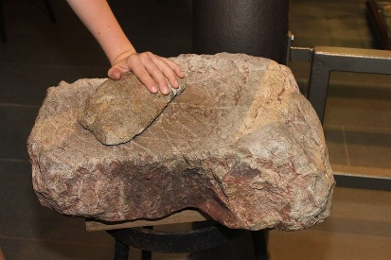  Mahlstein mit Reibstein aus Mönchengladbach, etwa 3000 v. Chr. – Foto: Neozoon, CC BY-SA 3.0 | 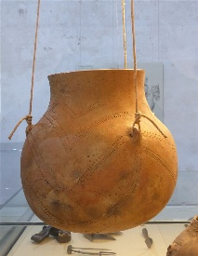  Tongefäß der Bandkeramik, Museum Rothenburg ob der Tauber – Foto: Wolfgang Sauber, CC BY-SA 4.0
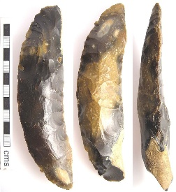  Feuersteinsichel aus Südengland, etwa 2100 bis 1500 v. Chr. – Foto: Kate Sutton / PAS, CC BY-SA 4.0 | 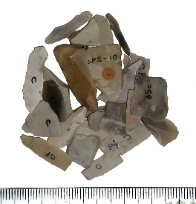  Mikrolithen aus Mittelengland, Mittelsteinzeit (etwa 8000 bis 4000 v. Chr.) – Foto: Birmingham Museums Trust / PAS, CC BY-SA 4.0

M2 Was Skelette verraten (Zitate und Studien)
Einordnung: Jared Diamond (geboren 1937) ist ein US-amerikanischer Evolutionsbiologe und Geograf. 1987 schrieb er für die Zeitschrift Discover den Artikel „The Worst Mistake in the History of the Human Race“ („Der schlimmste Fehler in der Geschichte der Menschheit“). Er richtet sich an ein breites Publikum und will provozieren. Seine Zahlen stammen aus Skelettuntersuchungen anderer Forscher.
Die Einführung der Landwirtschaft war „in vielerlei Hinsicht eine Katastrophe, von der wir uns nie erholt haben“. […] Mit ihr kamen „die krasse soziale und geschlechtliche Ungleichheit, die Krankheiten und die Gewaltherrschaft, die unser Dasein verfluchen“.
— Jared Diamond, 1987 (Auszüge, eigene Übersetzung)
Körpergröße im Durchschnitt, nach Skeletten aus Griechenland und der Türkei (Angaben bei Diamond in Fuß und Zoll, hier gerundet umgerechnet):
Zeit | Männer | Frauen
Jäger und Sammler am Ende der Eiszeit | etwa 175 cm | etwa 165 cm
Bauern um 3000 v. Chr. | etwa 160 cm | etwa 152 cm
Arbeitszeit: Nach Diamond verbrachten Jäger-und-Sammler-Gruppen im 20. Jahrhundert für die Nahrungssuche etwa 12 bis 19 Stunden pro Woche (eine Gruppe in der Kalahari-Wüste) bzw. höchstens 14 Stunden (die Hadza in Tansania).
Was die Forschung heute sagt (Darstellung): Viele Skelettstudien finden bei frühen Bauern häufiger Karies, Schäden am Zahnschmelz und Anzeichen von Mangelernährung als bei Jägern und Sammlern. Eine Studie von 2022 verglich bei 167 Menschen aus der Vorgeschichte Europas die Körpergröße, die ihre Gene erwarten ließen, mit der Größe, die man an ihren Knochen misst. Menschen der Jungsteinzeit waren im Schnitt knapp 4 cm kleiner, als ihre Gene erwarten ließen, verglichen mit Menschen aus der Zeit davor. Die Forschenden vermuten schlechtere Ernährung und mehr Krankheiten in der Kindheit, betonen aber, dass das Ergebnis unsicher ist. Andere Fachleute halten Diamonds Bild für zu einseitig: Auch Jäger und Sammler kannten Hunger und Gewalt, und Ackerbau konnte auf derselben Fläche weit mehr Menschen ernähren.

M3 Das Massengrab von Talheim (archäologischer Befund)
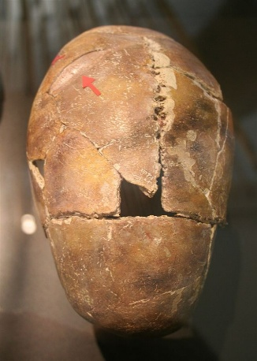
Schädel eines 20- bis 30-jährigen Mannes aus Talheim, Landesmuseum Württemberg, Stuttgart. Rote Pfeile markieren eine Verletzung. – Foto: Einsamer Schütze, CC BY-SA 4.0
1983 wurde in Talheim bei Heilbronn eine Grube mit menschlichen Skeletten entdeckt. Sie stammt aus der Zeit der Bandkeramik, um 5000 v. Chr. In der Grube lagen mindestens 34 Menschen: 16 Kinder, 9 Männer, 7 Frauen und 2 Erwachsene, deren Geschlecht sich nicht bestimmen ließ. Die Altersverteilung ähnelt der einer ganzen Dorfgemeinschaft.
Viele Schädel zeigen Verletzungen, die nicht mehr verheilt sind. Die meisten Menschen starben durch Schläge auf den Kopf, vermutlich mit Steinbeilen, einige durch Pfeile. Die Forschung deutet den Fund als Überfall einer benachbarten Gruppe. Warum es dazu kam, ist unklar: Vermutet werden Streit um Land oder Vorräte, eine Fehde oder Raub.
Talheim ist kein Einzelfall. In Schöneck-Kilianstädten (Main-Kinzig-Kreis, Hessen) fanden Archäologen 2006 ein Massengrab aus derselben Epoche mit mindestens 26 Toten, die durch Schläge und Pfeile starben. Bei vielen waren die Unterschenkel gezielt gebrochen worden.

M4 Raster: Leben vor und nach der Sesshaftigkeit
Bereich | Jäger und Sammler | frühe Bauern | + / − | Beleg
Nahrung
Wohnen
Besitz und Vorräte
Arbeit
Gesundheit
Konflikte

M5 Was ist gesellschaftlicher Wandel? (Darstellung)
Gesellschaften bleiben nicht gleich. Menschen arbeiten anders, Familienformen ändern sich, politische Ordnungen entstehen und vergehen, Erfindungen verändern den Alltag, Werte verschieben sich. Von gesellschaftlichem Wandel spricht man, wenn sich die grundlegenden Strukturen einer Gesellschaft dauerhaft verändern. Gemeint sind keine kurzlebigen Trends, sondern Entwicklungen, die das Zusammenleben vieler Menschen prägen, oft über Jahrzehnte oder Jahrhunderte. Häufig bemerken Menschen erst im Rückblick, wie stark sich ihr Leben verändert hat.
Wandel zeigt sich in verschiedenen Bereichen:
- Wirtschaft: Wie werden Güter hergestellt? Wem gehören Land, Maschinen, Kapital oder Daten?
- Politik: Wer entscheidet? Wie ist Macht verteilt? Welche Rechte haben die Menschen?
- Soziale Ordnung: Welche Gruppen gibt es? Welche Chancen haben Menschen je nach Herkunft, Geschlecht, Bildung oder Einkommen?
- Kultur und Werte: Was gilt als richtig? Welche Lebensformen werden akzeptiert?
- Technik: Welche Werkzeuge und Systeme prägen Arbeit, Kommunikation und Bildung?
- Umwelt: Wie geht eine Gesellschaft mit natürlichen Ressourcen und Krisen um?
Drei Begriffe werden oft verwendet:
- Sozialer Wandel: Veränderungen in den Beziehungen und Strukturen einer Gesellschaft, zum Beispiel bei Familienformen oder Geschlechterrollen.
- Modernisierung: der Übergang von traditionellen zu modernen Gesellschaften. Der Begriff ist umstritten, weil er nach automatischem Fortschritt klingt, obwohl Modernisierung auch neue Probleme schafft, etwa Umweltzerstörung.
- Transformation: ein besonders tiefgreifender Wandel, bei dem sich ganze gesellschaftliche Ordnungen verändern, nicht nur einzelne Bereiche.
Gesellschaftlicher Wandel ist meist ambivalent, also zwiespältig: Er bringt Chancen und Risiken zugleich. Eine Erfindung kann Arbeit erleichtern und zugleich Arbeitsplätze gefährden oder Ungleichheit verstärken.

Quellen
- Jared Diamond: The Worst Mistake in the History of the Human Race. In: Discover, Mai 1987, S. 64–66. Zitate in eigener Übersetzung (Zitatrecht).
- Stephanie Marciniak u. a.: An integrative skeletal and paleogenomic analysis of stature variation suggests relatively reduced health for early European farmers. In: PNAS 119 (15), 2022, doi:10.1073/pnas.2106743119.
- Christian Meyer, Christian Lohr, Detlef Gronenborn, Kurt W. Alt: The massacre mass grave of Schöneck-Kilianstädten reveals new insights into collective violence in Early Neolithic Central Europe. In: PNAS 112 (36), 2015, S. 11217–11222.
- Zum Massengrab von Talheim: Joachim Wahl, Hans Günther König: Anthropologisch-traumatologische Untersuchung der menschlichen Skelettreste aus dem bandkeramischen Massengrab bei Talheim. In: Fundberichte aus Baden-Württemberg 12, 1987, S. 65–193; Veröffentlichung des Stadtarchivs Heilbronn zum Massengrab Talheim.
- Zur Bandkeramik: Historisches Lexikon der Schweiz, Artikel „Bandkeramik“; Spektrum der Wissenschaft: „Revolution in Zeitlupe“.
- Bilder: Wikimedia Commons (Link jeweils im Bildnachweis), Urheber und Lizenz unter dem Bild. PAS = Portable Antiquities Scheme (Fundregister in England und Wales); Mikrolithen: Caroline Johnson, Birmingham Museums Trust; Sichel: Kate Sutton, West Berkshire.
- M5 nach einem Arbeitsblatt der Lehrkraft, überarbeitet. Alle übrigen Texte und Aufgaben sind selbst erstellt.

Bildnachweise
- Foto: Neozoon, CC BY-SA 3.0: https://commons.wikimedia.org/wiki/File:Mahlstein_​Jungsteinzeit_​Mönchengladbach_​1.JPG
- Foto: Wolfgang Sauber, CC BY-SA 4.0: https://commons.wikimedia.org/wiki/File:Rothenburg_​Museum_​-_​Linearbandkeramik.jpg
- Foto: Kate Sutton / PAS, CC BY-SA 4.0: https://commons.wikimedia.org/wiki/File:Neolithic_​sickle_​(FindID_​122034).jpg
- Foto: Birmingham Museums Trust / PAS, CC BY-SA 4.0: https://commons.wikimedia.org/wiki/File:Mesolithic_​microliths._​(FindID_​123728).jpg
- Foto: Einsamer Schütze, CC BY-SA 4.0: https://commons.wikimedia.org/wiki/File:Landesmuseum_​Württemberg_​Stuttgart_​Neolithikum_​018.jpg

